附件一： 锚杆施工参数情况表

试验 编号 | 锚杆部位、编号 | 施工 日期 | 锚杆 配筋 | 岩质 情况 | 钻孔 倾角 | 钻孔 直径 (mm) | 灌浆 压力 (MPa) | 砂浆 强度 (MPa) | 锚固段 长度 (m) | 自由段  长度  (m)
1# | 6#高挖方边坡 格构锚杆护坡1# | 2024.4 .8 | 1C32  HRB40  0E | 中风化 砂岩 | 20° | 90 | 0.38 | 30 | 3.00 | 4.00
2# | 6#高挖方边坡 格构锚杆护坡2# | 2024.4 .8 | 1C32  HRB40  0E | 中风化 砂岩 | 20° | 90 | 0.38 | 30 | 3.00 | 4.00
3# | 6#高挖方边坡 格构锚杆护坡3# | 2024.4 .8 | 1C32  HRB40  0E | 中风化 砂岩 | 20° | 90 | 0.38 | 30 | 3.00 | 4.00
 | 该表以下空白

附件二： 锚杆抗拔承载力检测结果表

锚杆 编号 | 试验循环 数 | 荷载 (×Asfptk）kN |  | 锚杆总位移 量(mm) | 弹性位移  (mm) | 塑性位移 （mm） | 最大荷载下理论弹性伸 长值（mm）
 |  |  |  |  |  |  | S80%自 | S自+1/2锚固段
1# | 第一循环 | 50% | 100 | 2.28 | 2.03 | 0.25 | 3.58 | 6.16
1# | 第二循环 | 70% | 140 | 3.76 | 3.09 | 0.67 | 3.58 | 6.16
1# | 第三循环 | 90% | 180 | 5.27 | 4.16 | 1.11 | 3.58 | 6.16
1# | 第四循环 | 100% | 200 | 6.54 | 5.01 | 1.53 | 3.58 | 6.16
2# | 第一循环 | 50% | 100 | 2.10 | 1.87 | 0.23 | 3.58 | 6.16
2# | 第二循环 | 70% | 140 | 3.49 | 2.90 | 0.59 | 3.58 | 6.16
2# | 第三循环 | 90% | 180 | 4.88 | 3.86 | 1.02 | 3.58 | 6.16
2# | 第四循环 | 100% | 200 | 6.01 | 4.64 | 1.37 | 3.58 | 6.16
3# | 第一循环 | 50% | 100 | 2.26 | 1.96 | 0.30 | 3.58 | 6.16
3# | 第二循环 | 70% | 140 | 3.73 | 3.02 | 0.71 | 3.58 | 6.16
3# | 第三循环 | 90% | 180 | 5.28 | 4.00 | 1.28 | 3.58 | 6.16
3# | 第四循环 | 100% | 200 | 6.65 | 4.94 | 1.71 | 3.58 | 6.16
 | 以下空白

附件三： 荷载-位移、荷载-弹性位移、荷载-塑性位移曲线

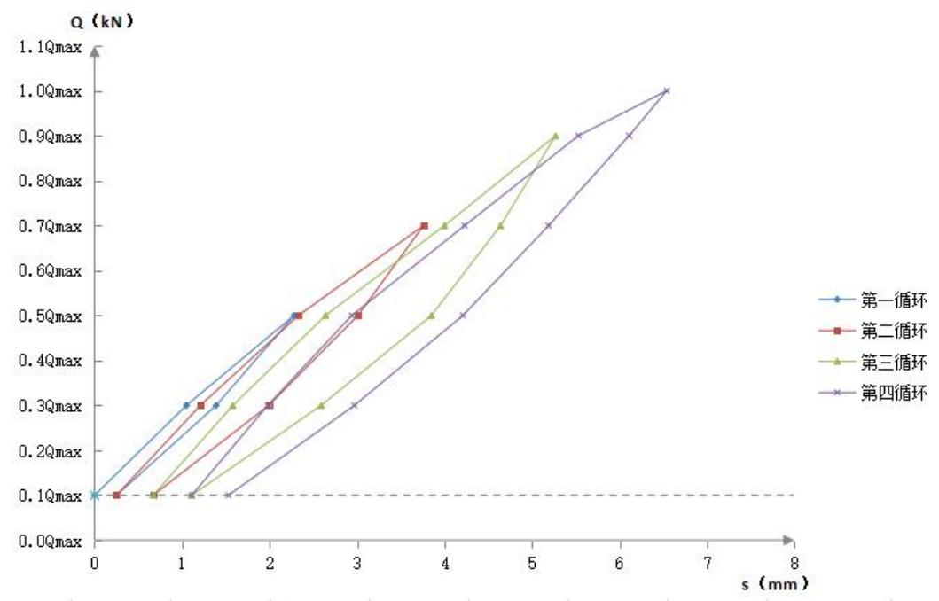

1#锚杆基本试验荷载--位移曲线
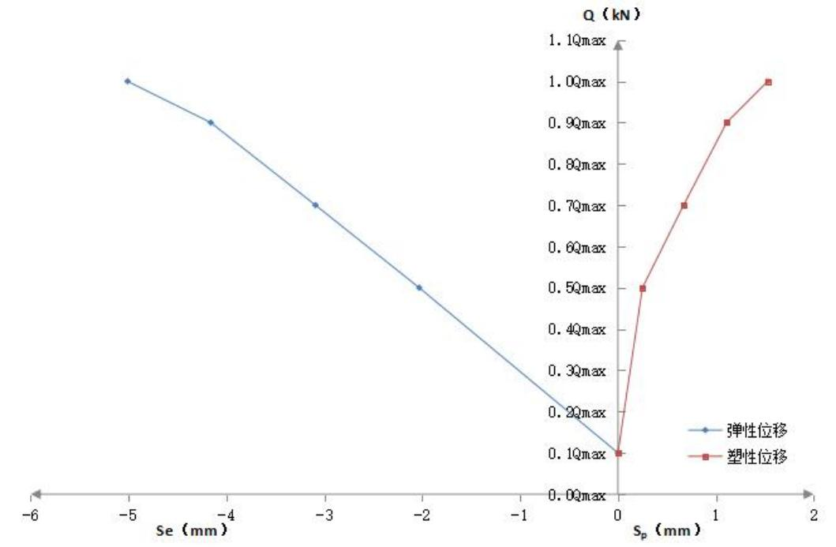

1#锚杆荷载-弹性位移、荷载-塑性位移曲线

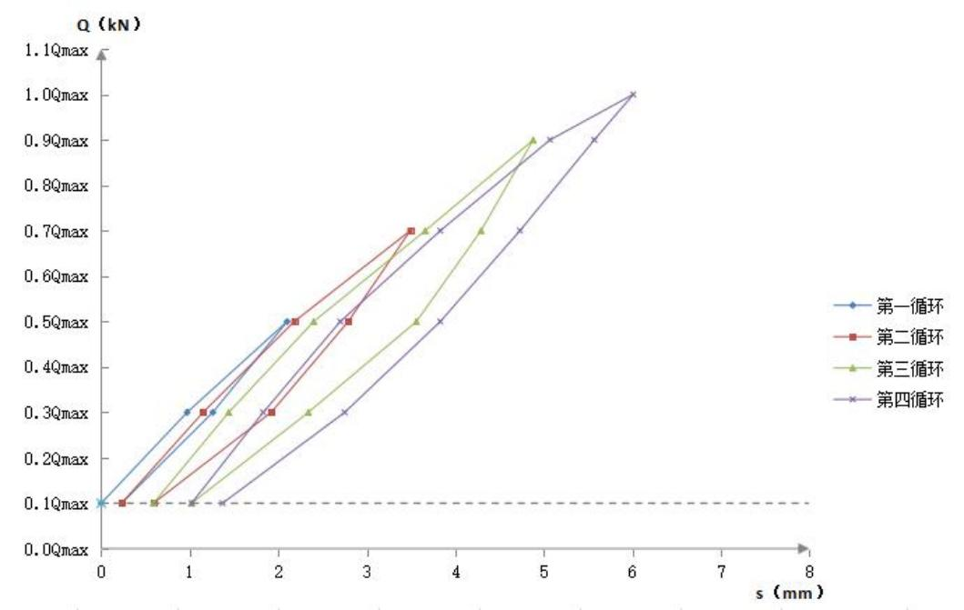

2#锚杆基本试验荷载--位移曲线
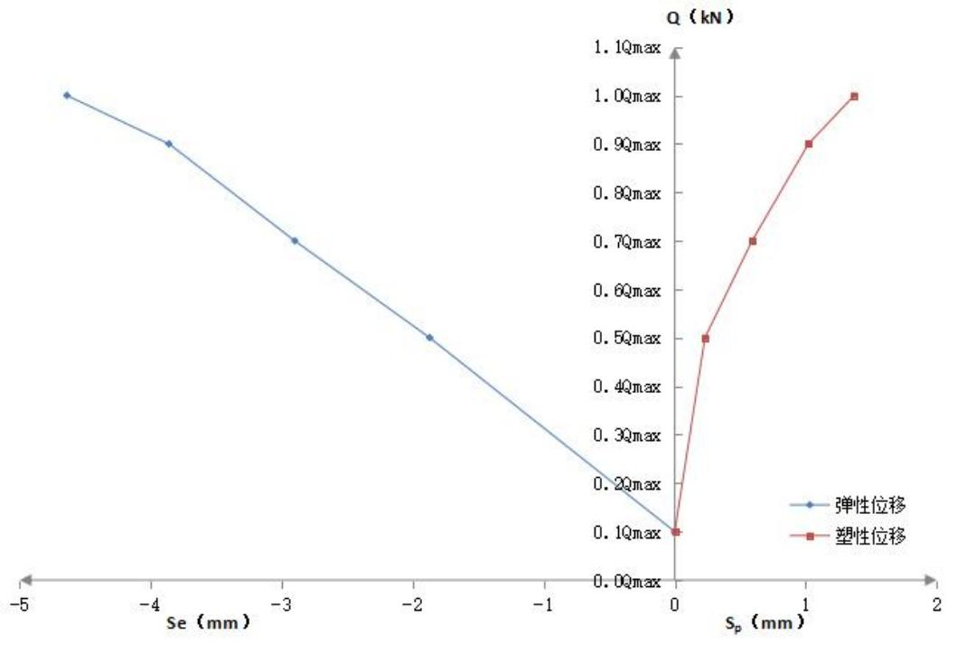

2#锚杆荷载-弹性位移、荷载-塑性位移曲线

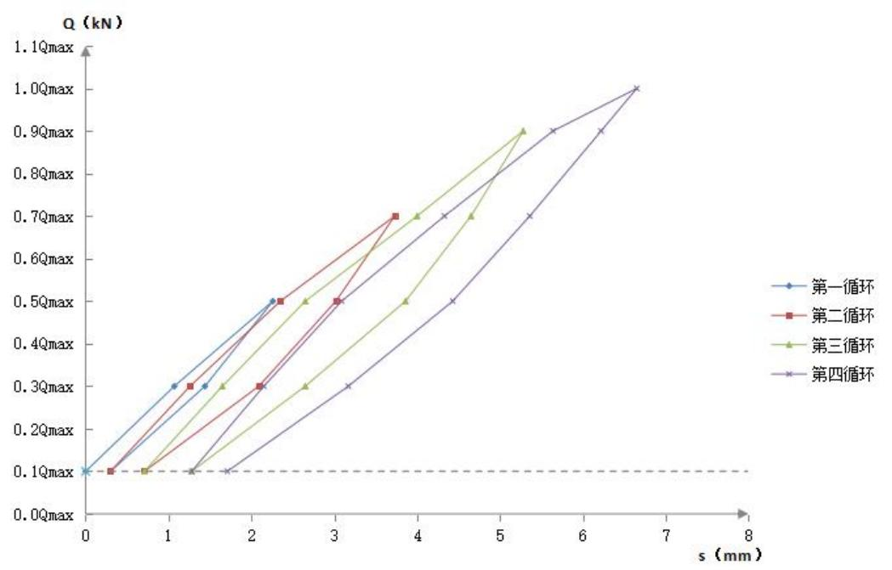

3#锚杆基本试验荷载--位移曲线
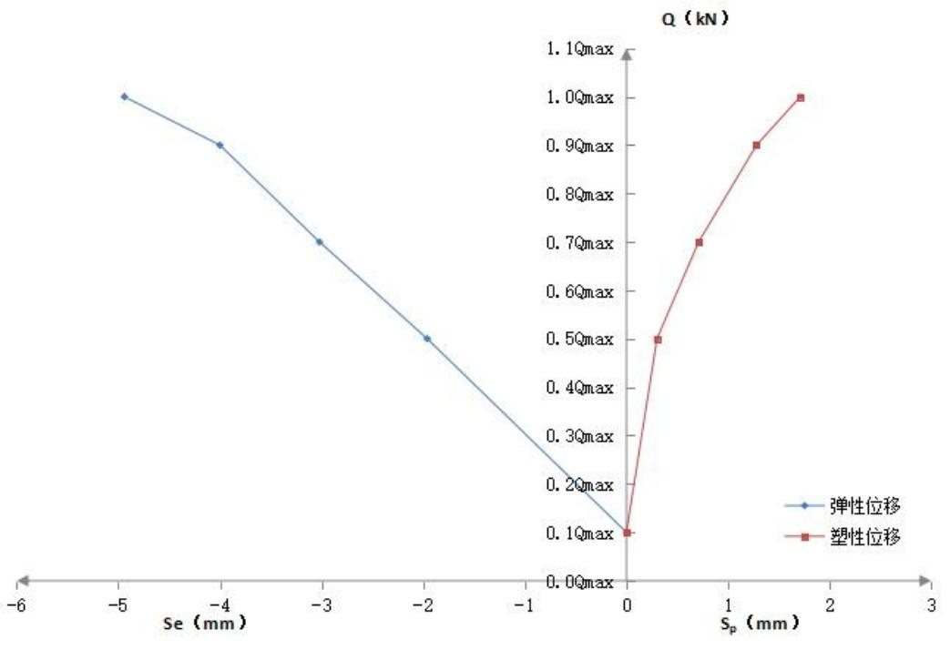

3#锚杆荷载-弹性位移、荷载-塑性位移曲线

